1-laboratoriya ishi

Matlab-Communicationsda dasturiy paketini o'rganish.
Ishdan maqsad: Simulink — dinamik sistemalarni modellashtirish, imitatsiya va tahlil qilisho`rganish. U grafik blok-diagrammalarni qurish, dinamik tizimlarni imitatsiya qilish, tizimlarning ishlashini tekshirish va loyihalarni mukammallashtirish imkoniyatlarini beradi. Simulink MATLAB bilan to‘la integrallashgan.

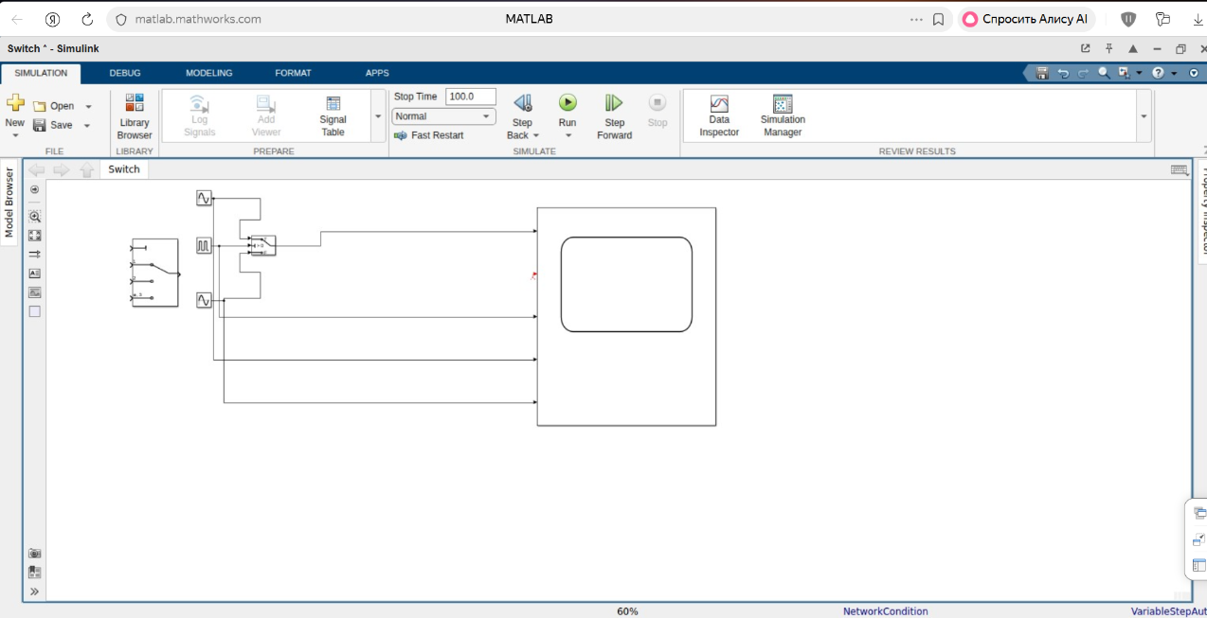

Simulink modelining tarkibi (1-rasm asosida)
Sxemada quyidagi bloklardan foydalanilgan:
Sine Wave (Sinusoidal signal generatorlari): Sxemaga ikkita sinus bloki ulangan. Biri yuqori chastotali (tashuvchi signal), ikkinchisi esa past chastotali signallarni shakllantiradi.
Pulse Generator (Impuls generatori): To'rtburchak shakldagi boshqaruvchi impuls signalini yaratadi. U switch (kalit) ning holatini o'zgartirish (u kanaldan bu kanalga o'tish) uchun xizmat qiladi.
Switch (Kalit bloki): Markazdagi asosiy blok. Agar boshqaruvchi impuls darajasi ma'lum bir chegaradan yuqori bo'lsa, 1-kanal (yuqori chastotali sinus) o'tadi, aks holda 2-kanal (past chastotali sinus) o'tadi.
Scope (Oshillograf): Jarayon va natijalarni grafik ko'rinishida kuzatish uchun foydalanilgan.

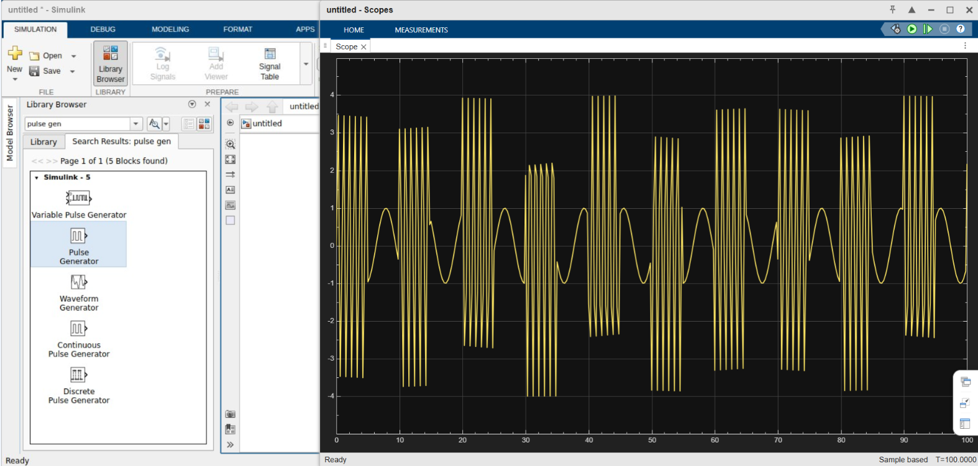

hap paneldagi blok: Pulse Generator (Impuls Generatori)
Kutubxonadan (Library Browser) "pulse gen" kalit so'zi orqali qidiruv berilgan. Tanlangan Pulse Generator bloki sxemadagi kalitni (Switch) boshqarish uchun xizmat qiladi. U ma'lum bir davriylikda mantiqiy "1" va "0" (yuqori va past) impulslarni ishlab chiqaradi.

Grafik tahlili (Chiqish signali)
Oshillograf ekranidagi sariq rangli grafik — ikki xil signalning vaqt bo'yicha ketma-ket almashinib kelishidan hosil bo'lgan kommutatsiyalangan (birlashgan) signaldir.
Grafikni vaqt o'qi ($T = 0$ dan $T = 100$ gacha) bo'yicha tahlil qilsak, tizim quyidagicha ishlaganini ko'rishimiz mumkin:
Zich va baland chiziqlar mavjud oraliqlar (masalan: 0–6, 12–16, 20–26 soniyalar): Bu vaqtda boshqaruvchi impuls generatori mantiqiy "1" signalini bergan. Natijada Switch (kalit) yuqoridagi birinchi kanalni yoqqan va chiqishda amplituda va chastotasi yuqori bo'lgan signal o'tgan.
Silliq sinusoidal to'lqin shaklidagi oraliqlar (masalan: 6–12, 16–20, 26–30 soniyalar): Bu vaqtda impuls generatori mantiqiy "0" holatiga o'tgan. Kalit avtomatik ravishda pastki kanalga ulanib, chiqishga past chastotali, ravon sinusoidal signalni uzatgan.

Ushbu jarayonning texnik mohiyati
Bu grafik aloqa texnikasida ASK (Amplitude Shift Keying — Amplituda manipulyatsiyasi) yoki FSK (Frequency Shift Keying — Chastota manipulyatsiyasi) modulyatsiyalarining sodda ko'rinishini ifodalaydi.
Xulosa: rasmdagi grafik laboratoriya ishining yakuniy natijasi bo'lib, u raqamli kalit yordamida ikkita har xil xarakteristikaga ega analog signalni bitta umumiy kanalga vaqt bo'yicha taqsimlab uzatish mumkinligini isbotlaydi.

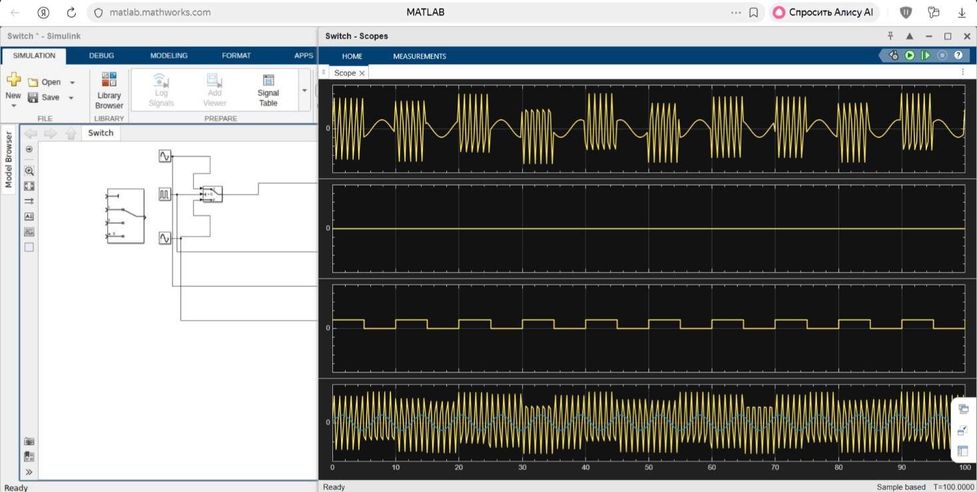
MATLAB Simulink tizimidagi ko'p kanalli Scope (Oshillograf) oynasi va uning chap tomonidagi Multiport Switch (Ko'p portli kalit) bloklari tasvirlangan.
Agar 2-rasmda faqat yakuniy natija ko'rsatilgan bo'lsa, 3-rasmda laboratoriya ishining butun mexanizmi — kirish signallari, boshqaruvchi signal va chiqish signali alohida panellarda (kanallarda) namoyon bo'lgan.

Chap paneldagi blok: Multiport Switch va Switch bloklari
Kutubxonadan "switch" so'zi orqali qidiruv berilganda hosil bo'lgan bloklar ro'yxati turibdi. Rasmda Multiport Switch (Ko'p portli kalit) tanlangan. Bu blok laboratoriyada bir nechta signal manbalarini bitta mantiqiy kalit orqali navbatma-navbat boshqarish va chiqishga yo'naltirish imkoniyatini ko'rsatish uchun qidirilgan.

Oshillograf (Scope) grafiklari tahlili
Ekran yuqoridan pastga qarab 4 ta alohida grafik paneliga (kanalga) bo'lingan. Jarayonni pastdan yuqoriga qarab mantiqiy ketma-ketlikda tushunish osonroq:
4-kanal (Eng pastki grafik): Bu birinchi kirish signali — past chastotali va ravon sinusoidal to'lqin.
3-kanal (Pastdan ikkinchi grafik): Bu ikkinchi kirish signali — yuqori chastotali, zich va balandroq amplitudali sinusoidal to'lqin (tashuvchi signal).
2-kanal (Tepadan ikkinchi grafik): Bu boshqaruvchi Pulse Generator (Impuls generatori) signali. Ko'rinib turibdiki, u faqat ikki xil qiymatga ega: Yuqori (Mantiqiy "1") va Past (Mantiqiy "0").
1-kanal (Eng yuqoridagi grafik): Bu yakuniy kommutatsiyalangan signal. Kalitning chiqish nuqtasi.

Grafiklarning o'zaro bog'liqligi va ishlash qonuniyati
Ushbu grafiklar laboratoriya ishining fundamental qoidasini to'liq isbotlaydi:
2-grafikda signal yuqoriga ko'tarilganda (Mantiqiy "1"): Kalit 3-grafikdagi zich (yuqori chastotali) signalni o'ziga ulaydi va uni eng tepadagi (1-grafik) chiqishga uzatadi.
2-grafikda signal pastga tushganda (Mantiqiy "0"): Kalit pozitsiyasini o'zgartirib, 4-grafikdagi silliq (past chastotali) signalni oladi va uni eng tepadagi chiqishga uzatadi.
3-rasm laboratoriya ishining eng muhim qismi hisoblanadi, chunki unda "Kirish signallari $\rightarrow$ Boshqaruv signali $\rightarrow$ Chiqish signali" zanjiri vizual tarzda alohida-alohida va o'zaro solishtirilgan holda ko'rsatilgan. Bu talabaga kommutatsiya va modulyatsiya jarayonini to'liq tahlil qilish imkonini beradi.

Nazorat savollari
  - Simulink dasturi qanday imkoniyatlarini ega?
  - Simulink ni ishga tushirishning qanday yo‘llari bor?
  - Simulink bibliotekasida qanday asosiy bo‘limlar mavjud?
  - Simulink ning asboblar panelidagi tugmalarning vazifalarini tushuntirib bering.
  - Simulink da model yaratish uchun yangi oynani qanday ochiladi?
  - SIMULINK muhitida model yaratish tartibini tushuntirib bering.
  - SIMULINK ning model oynasi qanday elementlarni o‘z ichiga oladi?
  - Bir oynadagi bloklardan ikkinchi oynaga qo‘yish uchun nusxa olish qanday tartibda amalga oshiriladi?
  - Model bloklarining o‘rinlarini almashtirish uchun qanday amallar bajariladi?
  - Qanday yo‘l bilan blokni bog‘lovchi liniyalardan uzib qo‘yish mumkin?
Nazorat savollariga javoblar

1. Simulink dasturi qanday imkoniyatlarga ega?
Simulink MATLAB tarkibiga kiruvchi grafik modellashtirish muhiti bo‘lib, dinamik tizimlarni yaratish, tahlil qilish va simulyatsiya qilish imkonini beradi. Unda matematik, elektr, mexanik, avtomatik boshqaruv va signalni qayta ishlash tizimlarini bloklar yordamida modellashtirish mumkin. Simulink natijalarni grafik ko‘rinishda olish va tizimlarning ishlashini tekshirish imkoniyatini ham beradi.

2. Simulink ni ishga tushirishning qanday yo‘llari bor?
Simulink dasturini bir necha usulda ishga tushirish mumkin:
- MATLAB buyruqlar oynasiga simulink buyrug‘ini kiritish.
- MATLAB asboblar panelidagi Simulink tugmasini bosish.
- MATLAB bosh menyusidan Simulink bo‘limini tanlash.
- Oldindan yaratilgan Simulink model faylini ochish orqali.

3. Simulink bibliotekasida qanday asosiy bo‘limlar mavjud?
Simulink bibliotekasi quyidagi asosiy bo‘limlardan tashkil topgan:
- Sources (manbalar)
- Sinks (qabul qiluvchilar)
- Continuous (uzluksiz tizimlar)
- Discrete (diskret tizimlar)
- Math Operations (matematik amallar)
- Signal Routing (signallarni yo‘naltirish)
- Logic and Bit Operations
- Ports and Subsystems
- User-Defined Functions

4. Simulink ning asboblar panelidagi tugmalarning vazifalarini tushuntirib bering.
Asboblar panelidagi asosiy tugmalar quyidagi vazifalarni bajaradi:
- New – yangi model yaratish.
- Open – mavjud modelni ochish.
- Save – modelni saqlash.
- Cut – blokni kesib olish.
- Copy – blokni nusxalash.
- Paste – nusxani joylashtirish.
- Undo – oxirgi amalni bekor qilish.
- Redo – bekor qilingan amalni qaytarish.
- Run – modelni ishga tushirish.
- Stop – simulyatsiyani to‘xtatish.
- Zoom – model ko‘rinishini kattalashtirish yoki kichraytirish.

5. Simulink da model yaratish uchun yangi oynani qanday ochiladi?
Yangi model oynasini ochish uchun Simulink kutubxonasi oynasida File → New → Model buyrug‘i tanlanadi yoki asboblar panelidagi New Model tugmasi bosiladi. Natijada bo‘sh model oynasi hosil bo‘ladi.

6. SIMULINK muhitida model yaratish tartibini tushuntirib bering.
Model yaratish quyidagi ketma-ketlikda amalga oshiriladi:
- Simulink muhiti ishga tushiriladi.
- Yangi model oynasi ochiladi.
- Kerakli bloklar kutubxonadan tanlanadi.
- Bloklar model oynasiga joylashtiriladi.
- Bloklar o‘zaro bog‘lanadi.
- Har bir blok parametrlari sozlanadi.
- Model saqlanadi.
- Simulyatsiya ishga tushiriladi va natijalar tahlil qilinadi.

7. SIMULINK ning model oynasi qanday elementlarni o‘z ichiga oladi?
Model oynasi quyidagi elementlardan iborat:
- Sarlavha qatori.
- Menyular qatori.
- Asboblar paneli.
- Ishchi maydon.
- Bloklar.
- Bog‘lovchi liniyalar.
- Holat satri.

8. Bir oynadagi bloklardan ikkinchi oynaga qo‘yish uchun nusxa olish qanday tartibda amalga oshiriladi?
Avval kerakli blok tanlanadi. So‘ng Copy buyrug‘i yoki Ctrl+C tugmalari bosiladi. Keyin ikkinchi oynaga o‘tilib, Paste buyrug‘i yoki Ctrl+V tugmalari yordamida blok joylashtiriladi.

9. Model bloklarining o‘rinlarini almashtirish uchun qanday amallar bajariladi?
Blok ustiga sichqoncha ko‘rsatkichi olib boriladi va chap tugma bosilgan holda blok kerakli joyga sudrab o‘tkaziladi. Zarur bo‘lsa, blokni aylantirish yoki akslantirish buyruqlaridan ham foydalanish mumkin.

10. Qanday yo‘l bilan blokni bog‘lovchi liniyalardan uzib qo‘yish mumkin?
Blokni bog‘lovchi liniyadan uzish uchun bog‘lanish chizig‘i tanlanadi va Delete tugmasi bosiladi. Shuningdek, bog‘lanish ustiga sichqonchaning o‘ng tugmasi bosilib, o‘chirish buyrug‘i tanlanishi mumkin. Blokning o‘zini o‘chirish ham unga ulangan barcha bog‘lanishlarni avtomatik ravishda uzadi.

2-laboratoriya ishi
Mavzu: TCP va UDP protokollarining ishlash samaradorligini taqqoslash
Ishdan maqsad: TCP va UDP protokollarining ishlash samaradorligini taqqoslash o`rganish.
Berilgan Cisco Packet Tracer faylidan foydalaning
Topologiya
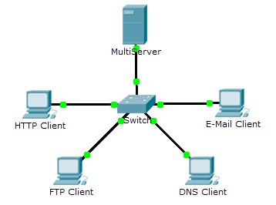

1. Tarmoqning markaziy qurilmasi: Switch (Kommutator)
Sxemaning markazida Switch joylashgan. U barcha mijoz kompyuterlari va serverni o'zaro bog'lab turuvchi tugun vazifasini bajaradi. Switch ma'lumotlar paketini tarmoqdagi barcha kompyuterlarga emas, balki faqat qabul qiluvchi qurilmaning MAC-manziliga qarab, aniq manzilli yo'naltiradi. Yashil nuqtalar ulanishlar faol va to'g'ri sozlanganligini bildiradi.

2. Tarmoq komponentlari va ularning vazifalari
Tarmoqda bitta ko'p funksiyali server va turli xizmatlardan foydalanuvchi 4 ta mijoz (client) kompyuteri mavjud:
MultiServer (Ko'p funksiyali server): Tarmoqning eng yuqori qismida joylashgan. "Multi" so'zi ushbu yagona server bir vaqtning o'zida bir nechta tarmoq xizmatlarini (HTTP, FTP, DNS, E-Mail) o'zida jamlaganini va mijozlarga xizmat ko'rsatishini anglatadi.
HTTP Client (Veb-mijoz): Serverdagi veb-saytlarga kirish (masalan, brauzer orqali) va veb-sahifalarni ko'rish sozlangan kompyuter.
FTP Client (Fayllar bilan ishlovchi mijoz): Serverga fayllarni yuklash (upload) yoki serverdan fayllarni ko'chirib olish (download) xizmatini tekshiruvchi kompyuter.
E-Mail Client (Elektron pochta mijozi): Tarmoq ichida elektron xatlar yuborish va qabul qilish xizmati yuklatilgan kompyuter.
DNS Client (Domen nomlari tizimi mijozi): Serverdagi IP-manzillarni harfli domen nomlariga (yoki aksincha) aylantirish xizmatidan foydalanuvchi kompyuter.

3. Laboratoriya darsining umumiy mazmuni
Ushbu rasm bo'yicha bajariladigan laboratoriya darsining asosiy maqsadi — "Yagona serverda bir nechta tarmoq xizmatlarini (HTTP, DNS, FTP, Mail) sozlash va mijozlar orqali ularning ishlashini tekshirish" hisoblanadi. Talabalar ushbu sxemada server ichiga kirib har bir xizmatni faollashtiradi (ON qiladi) va mijoz kompyuterlaridan turib tarmoqning ishlashini simulyatsiya rejimida testdan o'tkazishadi.
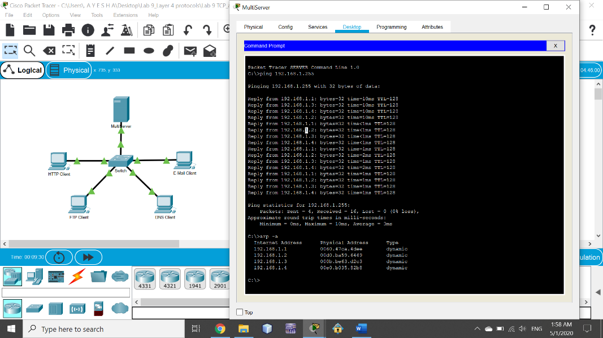

Tarmoqni broadcast (keng ko'lamli) ping qilish
Oynaning yuqoridagi qismida serverdan turib quyidagi buyruq berilgan:
C:\>ping 192.168.1.255
Bu nima degani? 192.168.1.255 manzili ushbu tarmoq uchun Broadcast (Eshittirish) manzili hisoblanadi. Bu manzilga so'rov yuborilganda, signal tarmoqdagi barcha faol kompyuterlarga bir vaqtning o'zida yetib boradi va ularning barchasidan javob qaytadi.
Natija: Grafikda ko'rinib turganidek, bitta so'rovga tarmoqdagi barcha mijozlardan ketma-ket javob kelgan:
Reply from 192.168.1.1 (mijozlardan biri)
Reply from 192.168.1.2
Reply from 192.168.1.3
Reply from 192.168.1.4
Statistika: Jami 4 ta paket jo'natilgan (Sent = 4), lekin tarmoqdagi barcha qurilmalar javob bergani uchun jami 16 ta javob paketi qabul qilingan (Received = 16). Ma'lumot yo'qolishi $0\%$ ni tashkil etadi (0% loss). Bu tarmoqning benuqson ishlayotganini ko'rsatadi.

2. Ikkinchi amal: ARP jadvalini tekshirish
Pastki qismida ikkinchi muhim buyruq bajarilgan:
C:\>arp -a
Bu nima degani? ARP (Address Resolution Protocol) — IP-manzillarni kompyuterlarning jismoniy tarmoq kartasi manzillariga (MAC-manzil) bog'lovchi protokoldir. arp -a buyrug'i server o'z xotirasida (keshida) saqlab qolgan tarmoqdagi boshqa qurilmalarning ro'yxatini chiqarib beradi.
Natija: Jadvalda tarmoqdagi 4 ta mijoz kompyuterining mantiqiy IP-manzillari va ularga mos keluvchi jismoniy Physical Address (MAC) manzillari shakllangan:
192.168.1.1 $\rightarrow$ 0060.47ca.4dee
192.168.1.2 $\rightarrow$ 00d0.ba59.6469
va hokazo.
Jadval turi dynamic (dinamik) deb ko'rsatilgan, ya'ni bu ma'lumotlar tarmoq almashinuvi paytida avtomatik ravishda aniqlangan.
Ushbu rasm laboratoriya ishining "Tarmoq yaxlitligi va qurilmalarning o'zaro bog'liqligini tekshirish" qismini ifodalaydi. Broadcast ping yuborish orqali barcha kompyuterlar tarmoqda faol ekanligi va markaziy Switch ularni to'g'ri bog'lab turgani, arp -a buyrug'i orqali esa server barcha mijozlarning jismoniy manzillarini muvaffaqiyatli tanib olgani isbotlangan.

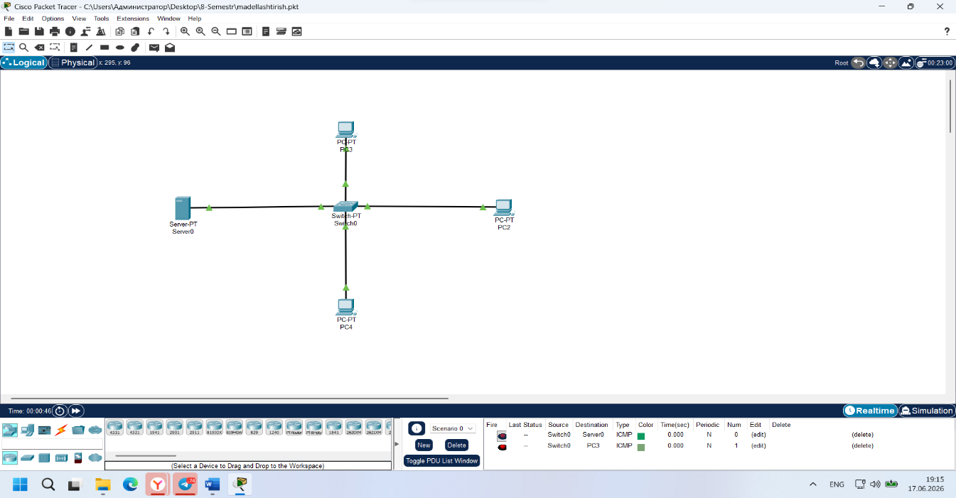

Paketning hosil bo'lishi (O'ng paneldagi hodisalar ro'yxati)
Simulation Panel ichidagi Event List (Hodisalar ro'yxati) jadvaliga e'tibor bersak, tarmoqda yangi hodisa (paket) hosil bo'lganini ko'rishimiz mumkin:
Time (sec): 0.000 — simulyatsiya vaqti hali boshlang'ich nuqtada turibdi.
At Device: HTTP Client — ma'lumotlar paketi dastlab HTTP Client kompyuterida hosil qilingan.
Type: TCP — uzatilayotgan ma'lumot turi TCP (Transmission Control Protocol) protokoli ekanligini ko'rsatmoqda.
Muhim jihati: Chap tomondagi tarmoq sxemasida ham HTTP Client kompyuterining ustida yashil xatjild (konvert) paydo bo'lgan. Bu aynan o'sha hosil bo'lgan TCP paketidir.

Nima uchun aynan TCP protokoli?
Mijoz kompyuteri (HTTP Client) serverga veb-sahifa so'rovi (HTTP so'rovi) yuborishdan oldin, transport qatlamida ishonchli aloqa kanalini o'rnatishi kerak.
HTTP protokoli TCP ustida ishlagani sababli, birinchi bo'lib aloqa o'rnatuvchi maxsus TCP paketi (ko'pincha SYN paketi) yo'lga chiqishga tayyorlanadi.

Play Controls (Simulyatsiyani boshqarish tugmalari)
Panelning o'rtasidagi tugmalar paketning tarmoq bo'ylab harakatlanishini boshqaradi:
Play ($\black forward$): Simulyatsiyani avtomatik rejimda ishga tushiradi (paket o'zi kompyuterdan switchga, switchdan serverga qarab yura boshlaydi).
Forward ($| \black forward$): Paketni qo'lda, bitta-bitta bosqich (qadam) bo'yicha harakatlantiradi. Har safar bosilganda xatjild keyingi qurilmaga o'tadi va o'ng tarafdagi ro'yxat yangilanib boradi.
Ushbu rasm laboratoriya ishining "HTTP xizmati so'rovining transport qatlamida TCP protokoli orqali shakllanishi" bosqichini ko'rsatadi. Bu yerda veb-mijoz server bilan xavfsiz aloqa seansini boshlash uchun dastlabki paketni tayyorlab turibdi. Simulyatsiya boshlansa, ushbu xatjild Switch orqali MultiServer qurilmasiga yetib boradi.

Nazorat savollari:
- TCP va UDP protokollarining asosiy farqlari nimada?
- TCP protokoli qanday qilib ishonchlilikni ta’minlaydi?
- UDP protokolida paketlar yo‘qolsa, nima sodir bo‘ladi?
- Cisco Packet Tracer’da Simulation Mode yordamida TCP va UDP paketlarini qanday kuzatish mumkin?
- TCP protokolida 3-way handshake jarayoni qanday bosqichlardan iborat?
- UDP protokoli odatda qaysi turdagi ilovalarda qo‘llaniladi? Misollar keltiring.
- TCP protokoli odatda qaysi turdagi ilovalarda qo‘llaniladi? Misollar keltiring.
- TCP va UDP protokollarining tezlik va ishonchlilik jihatidan afzalliklari va kamchiliklarini taqqoslang.
Nazorat savollariga javoblar

1. TCP va UDP protokollarining asosiy farqlari nimada?
TCP (Transmission Control Protocol) va UDP (User Datagram Protocol) transport qatlamining protokollari hisoblanadi. TCP ulanishga yo‘naltirilgan protokol bo‘lib, ma’lumotlarni ishonchli yetkazib berishni ta’minlaydi. UDP esa ulanishsiz ishlaydi va ma’lumotlarni tez uzatishga mo‘ljallangan. TCP paketlarning yetib borganligini tekshiradi, UDP esa bunday nazoratni amalga oshirmaydi.

2. TCP protokoli qanday qilib ishonchlilikni ta’minlaydi?
TCP ishonchlilikni bir nechta mexanizmlar orqali ta’minlaydi:
- Paketlarga tartib raqami biriktiriladi.
- Qabul qiluvchi tomon tasdiqlovchi xabar (ACK) yuboradi.
- Yo‘qolgan paketlar qayta uzatiladi.
- Xatolar nazorat summasi yordamida aniqlanadi.
- Oqim va tarmoq yuklanishi boshqariladi.
Shu sababli ma’lumotlar to‘liq va to‘g‘ri yetkaziladi.

3. UDP protokolida paketlar yo‘qolsa, nima sodir bo‘ladi?
UDP protokoli paketlarning yetib borishini tekshirmaydi. Agar paket yo‘qolsa yoki buzilsa, u qayta yuborilmaydi. Natijada ma’lumotning bir qismi qabul qilinmasligi mumkin. Bu holat tezlikni oshiradi, ammo ishonchlilikni kamaytiradi.

4. Cisco Packet Tracer’da Simulation Mode yordamida TCP va UDP paketlarini qanday kuzatish mumkin?
Cisco Packet Tracer’da paketlarni kuzatish uchun quyidagi amallar bajariladi:
- Tarmoq sxemasi yaratiladi.
- Real Time rejimidan Simulation Mode rejimiga o‘tiladi.
- Kerakli trafik hosil qilinadi.
- Capture/Forward yoki Auto Capture/Play tugmalari bosiladi.
- Paketlarning harakatlanishi va har bir qurilmadagi ishlov berilish jarayoni kuzatiladi.
- Event List oynasida TCP yoki UDP paketlarining tafsilotlari ko‘riladi.

5. TCP protokolida 3-way handshake jarayoni qanday bosqichlardan iborat?
TCP ulanishni o‘rnatish uchun uch bosqichli almashuvdan foydalanadi:
- Mijoz serverga SYN paketi yuboradi.
- Server mijozga SYN-ACK paketi yuboradi.
- Mijoz serverga ACK paketi yuboradi.
Shundan so‘ng TCP ulanishi muvaffaqiyatli o‘rnatiladi va ma’lumot almashinuvi boshlanadi.

6. UDP protokoli odatda qaysi turdagi ilovalarda qo‘llaniladi? Misollar keltiring.
UDP yuqori tezlik talab qilinadigan va kichik yo‘qotishlarga bardosh beradigan ilovalarda qo‘llaniladi:
- Video konferensiyalar.
- Onlayn o‘yinlar.
- IP telefoniya (VoIP).
- Jonli video translyatsiyalar.
- DNS so‘rovlari.
- DHCP xizmati.
Bu ilovalarda tezlik ishonchlilikdan muhimroq hisoblanadi.

7. TCP protokoli odatda qaysi turdagi ilovalarda qo‘llaniladi? Misollar keltiring.
TCP ma’lumotlarning to‘liq va xatosiz yetkazilishi talab qilinadigan ilovalarda ishlatiladi:
- Veb-saytlar (HTTP va HTTPS).
- Elektron pochta xizmatlari (SMTP, POP3, IMAP).
- Fayl uzatish tizimlari (FTP).
- Masofaviy boshqaruv xizmatlari (SSH, Telnet).
- Ma’lumotlar bazalari bilan ishlash.
Bu ilovalarda ma’lumotlarning yo‘qolishi yoki buzilishi qabul qilinmaydi.

8. TCP va UDP protokollarining tezlik va ishonchlilik jihatidan afzalliklari va kamchiliklarini taqqoslang.
Xususiyat | TCP | UDP
Ulanish turi | Ulanishga yo‘naltirilgan | Ulanishsiz
Ishonchlilik | Juda yuqori | Past
Paket nazorati | Mavjud | Mavjud emas
Qayta uzatish | Bor | Yo‘q
Tezlik | Nisbatan sekin | Juda tez
Tarmoq yuklanishi | Ko‘proq | Kamroq
Qo‘llanilishi | Veb, e-mail, FTP | O‘yinlar, VoIP, video oqimlar
Xulosa qilib aytganda, TCP ma’lumotlarni ishonchli yetkazish uchun, UDP esa maksimal tezlikni ta’minlash uchun qo‘llaniladi. Qaysi protokoldan foydalanish ilovaning talablariga bog‘liq.

3-laboratoriya ishi

Mavzu: Simsiz tarmoq (Wi-Fi)ni modellashtirish va signal so‘nishini tahlil qilish.
Ishdan maqsad: Simsiz Wi-Fi kirish tarmog‘ini sozlashni o‘rganish. (Cisco Packet Trecer) 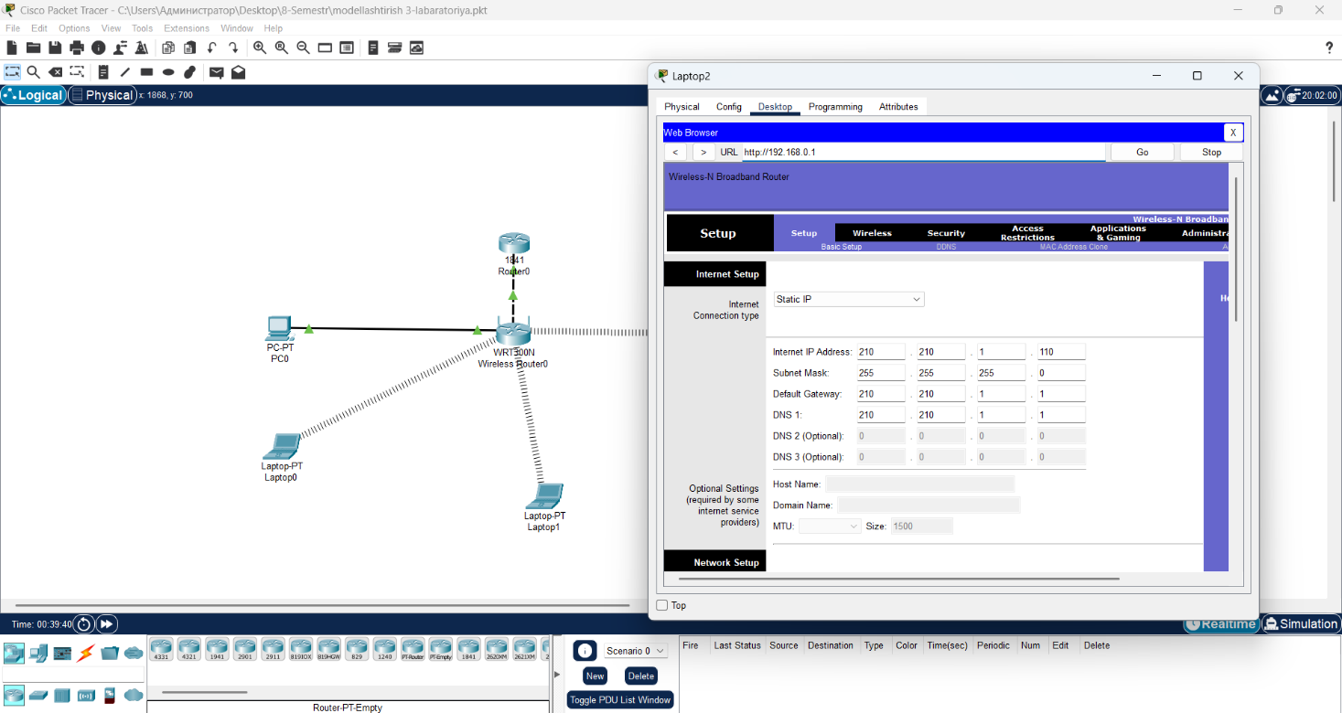

Tarmoq qurilmalari va ularning vazifalari
Sxemada gibrid (ham simli, ham simsiz) tarmoq arxitekturasi shakllantirilgan:
Wireless Router0 (WRT300N simsiz router): Tarmoqning markaziy kirish nuqtasi (Access Point) va mahalliy marshrutizatori. U ichki tarmoqdagi qurilmalarga IP-manzillarni avtomatik tarqatadi (DHCP xizmati orqali) va simsiz aloqa zonasini yaratadi.
Router0 (1841 seriyali router): Simsiz routerning yuqori qismiga (Internet yoki WAN portiga) ulangan. Bu tashqi tarmoqlarga yoki internet provayderga chiqishni simulyatsiya qilish uchun qo'yilgan.
PC0 (Statsionar kompyuter): Simsiz routerga mis kabel (Straight-Through) orqali standart Ethernet portidan simli ulangan.
Laptop0, Laptop1, Laptop2 (Noutbuklar): Simsiz routerga Wi-Fi (IEEE 802.11) texnologiyasi orqali ulangan. Rasmdagi punktir (shtrix) chiziqlar aynan radioaloqa (simsiz signal) mavjudligini bildiradi.

Laboratoriya darsining amaliy maqsadi
Ushbu laboratoriya ishini bajarishda asosan quyidagi bosqichlar amalga oshiriladi:
Noutbuklarni Wi-Fi moduli bilan jihozlash: Standart noutbuklarda Ethernet porti bo'ladi. Talaba noutbuk ichiga kirib, uni o'chiradi, simli tarmoq kartasini olib tashlab, o'rniga WPC300N (simsiz modul) o'rnatadi va qayta yoqadi. Shundan keyingina noutbuklar routerga avtomatik ulanadi.
Simsiz tarmoq xavfsizligini sozlash: Wireless Router0 sozlamalariga kirib, tarmoq nomi (SSID) hamda xavfsizlik protokoli (WPA2-PSK) orqali parol o'rnatiladi. keyin noutbuklar ham shu parol orqali tarmoqqa qayta ulanadi.
Marshrutlashni tekshirish: Simsiz router va Router0 o'rtasida statik yoki dinamik marshrutlash o'rnatilib, ichki mijozlardan (PC yoki noutbuklardan) tashqi routerga ping so'rovlari yuborib tekshiriladi.

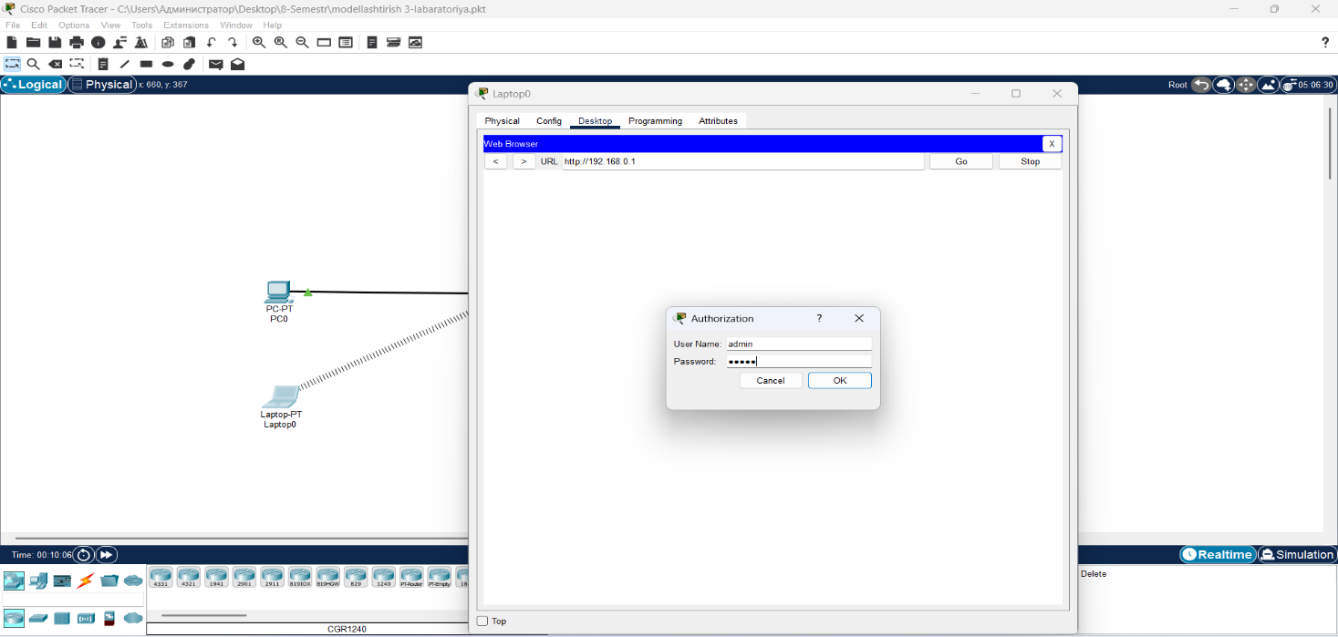

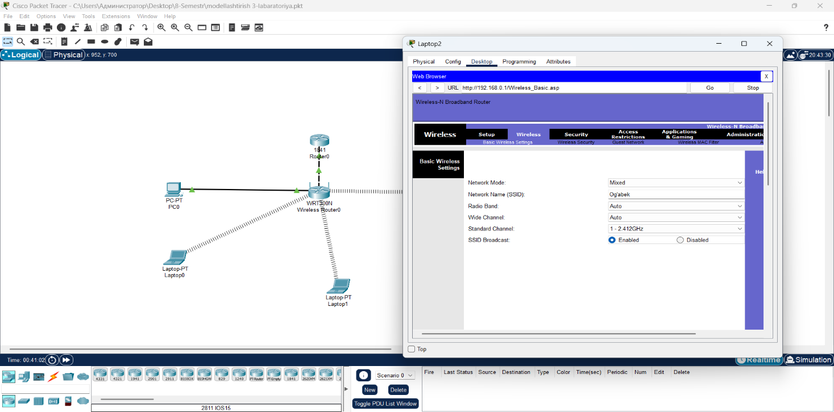
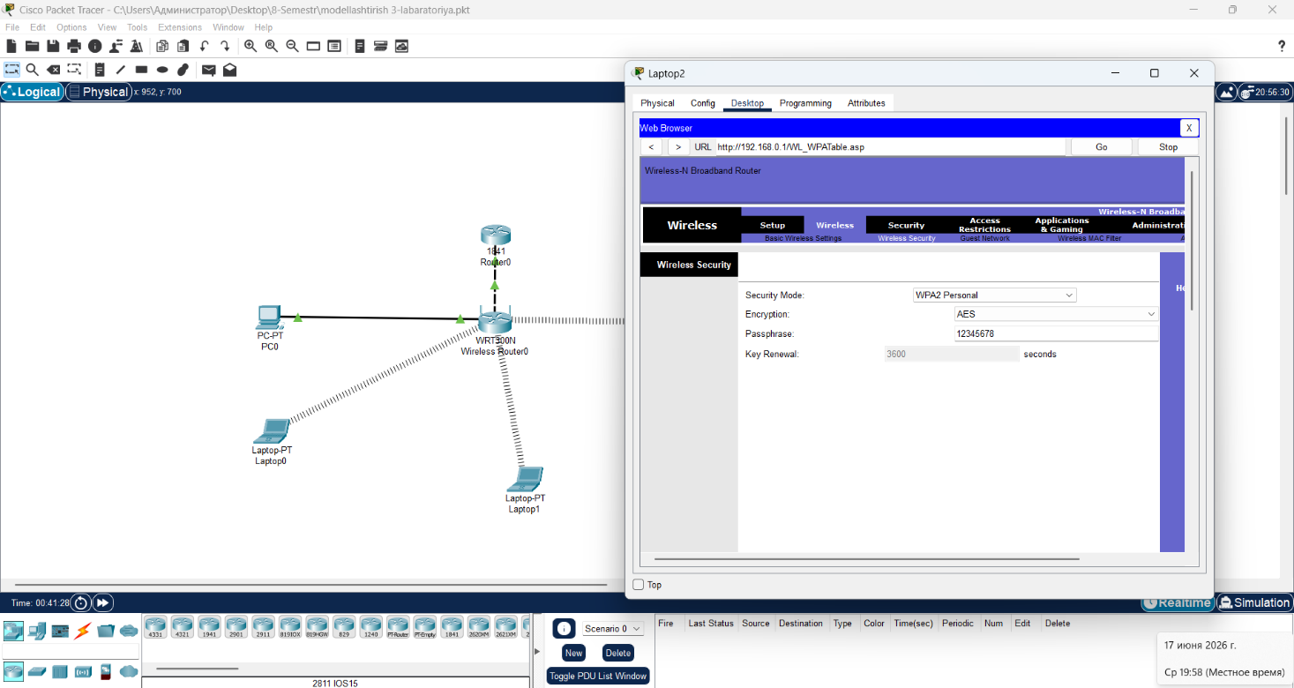
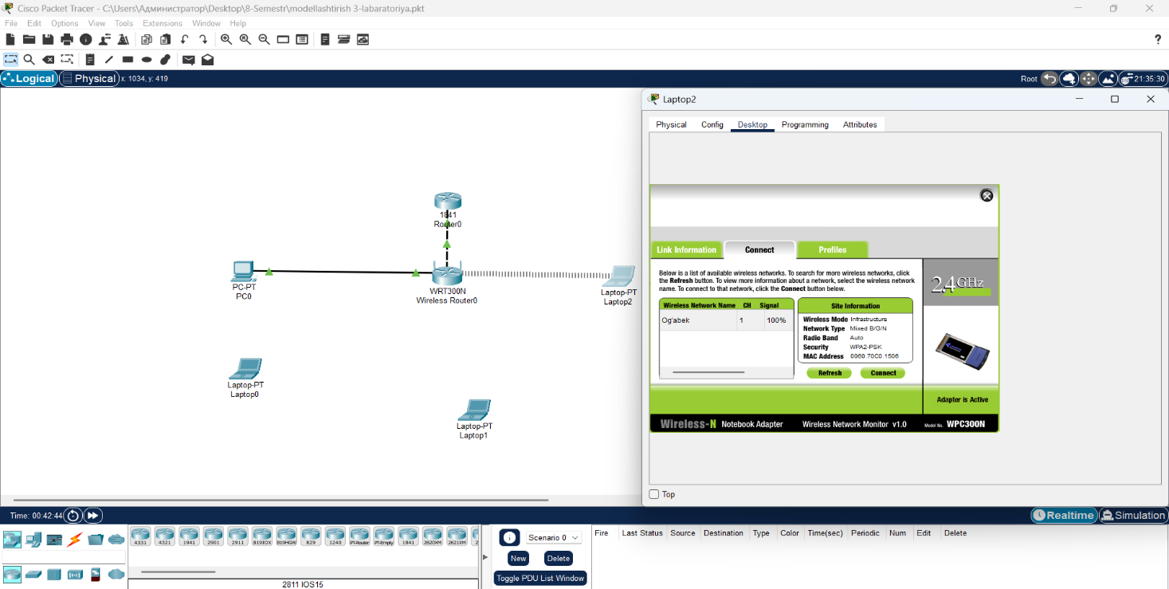

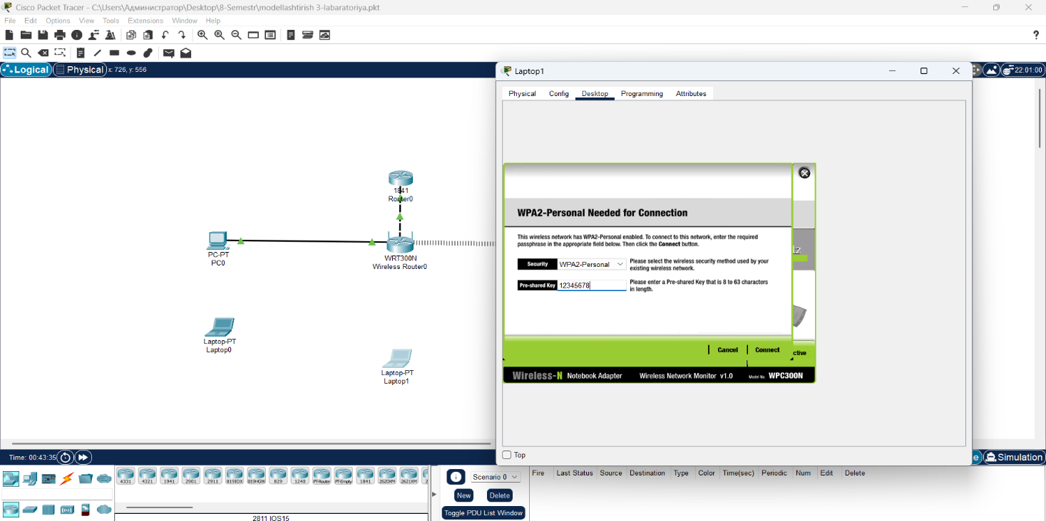
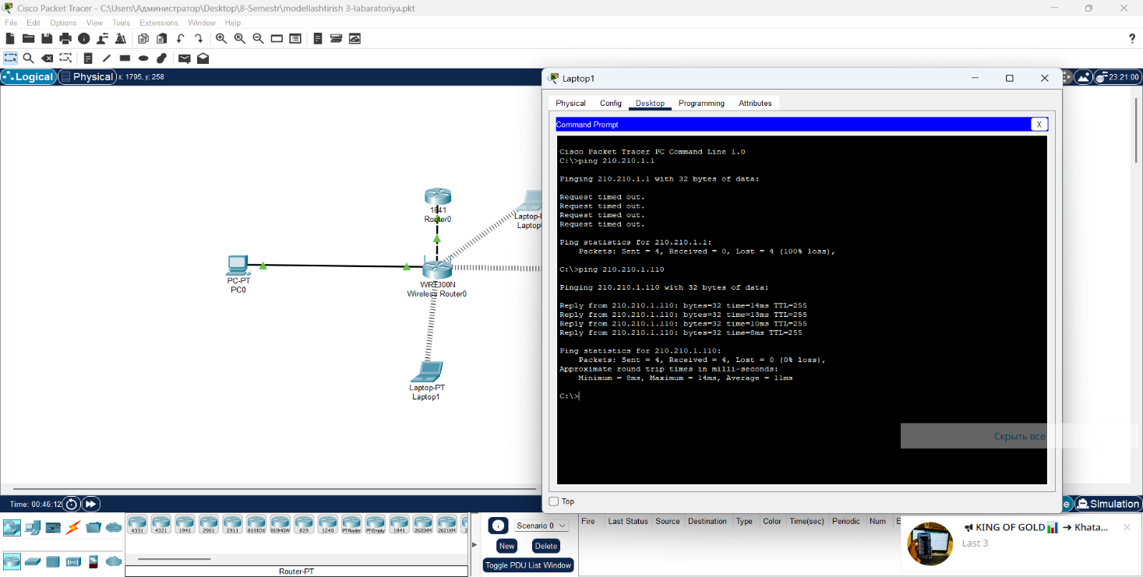

Nazorat savollari
- Qanday qilib veb-interfeysga kirish mumkun?
- WiFi routerni qanday sozlash kerak?
- WiFi adapterni qanday sozlash kerak?

Nazorat savollariga javoblar

1. Qanday qilib veb-interfeysga kirish mumkin?
Veb-interfeysga kirish uchun kompyuter yoki mobil qurilma routerga kabel yoki WiFi orqali ulanadi. So‘ngra internet brauzeri ochilib, manzil satriga routerning IP manzili kiritiladi. Odatda bu manzil 192.168.0.1 yoki 192.168.1.1 bo‘ladi. Shundan keyin foydalanuvchi nomi va parol kiritilib, routerning boshqaruv oynasiga kiriladi.

2. WiFi routerni qanday sozlash kerak?
WiFi routerni sozlash quyidagi tartibda amalga oshiriladi:
- Routerni elektr tarmog‘iga va internet kabeliga ulash.
- Kompyuterni routerga ulash.
- Brauzer orqali router veb-interfeysiga kirish.
- Administrator login va parolini kiritish.
- Internet ulanish turini (DHCP, PPPoE yoki Static IP) tanlash.
- WiFi tarmog‘i nomini (SSID) belgilash.
- WiFi uchun xavfsizlik turini WPA2 yoki WPA3 qilib tanlash.
- Kuchli parol o‘rnatish.
- Sozlamalarni saqlash va routerni qayta ishga tushirish.

3. WiFi adapterni qanday sozlash kerak?
WiFi adapterni sozlash uchun quyidagi amallar bajariladi:
- WiFi adapter kompyuterga o‘rnatiladi yoki ulanadi.
- Kerak bo‘lsa, adapter drayverlari o‘rnatiladi.
- Operatsion tizimning tarmoq sozlamalari ochiladi.
- Mavjud WiFi tarmoqlari ro‘yxati ko‘riladi.
- Kerakli WiFi tarmog‘i tanlanadi.
- Tarmoq paroli kiritiladi.
- Ulanish muvaffaqiyatli amalga oshirilgandan so‘ng adapter avtomatik ravishda IP manzil oladi va internetdan foydalanish mumkin bo‘ladi.

